«Подушечка с орденами»

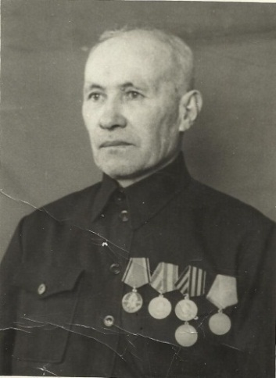
Великая Отечественная жирной чертой разделила жизнь нашей страны на две части: «до» и «после». Война унесла миллионы человеческих жизней, переломала судьбы многих людей, оставив глубокий след в сердцах тех, кому довелось жить в это страшное время. События тех огненных лет доходят до нас в стихах и песнях, воспоминаниях очевидцев, фронтовом кино... Но о Великой Отечественной войне я знаю не только из книг и кинофильмов.
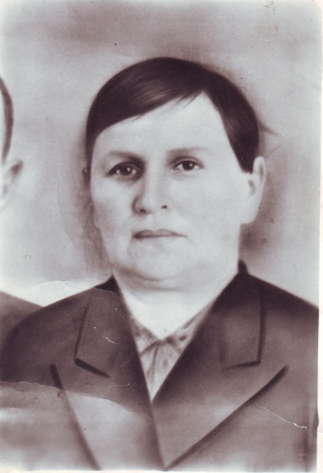
В нашей семье бережно хранится подушечка из красного бархата с боевыми наградами моего прадедушки, деда моей мамы, Василия Гавриловича Дроголова. С первых дней войны, в 1941 году он ушел на фронт. С боями дошел до Венгрии. В 1944 году был комиссован в связи с тяжелым ранением. Награжден двумя медалями «За боевые заслуги», «Орденом Отечественной войны», юбилейными медалями. Копию одного из приказов о награждении мы с мамой нашли на сайте «Подвиг народа». В нем говорится: «Шофер 4-й батареи, рядовой Дроголов Василий Гаврилович при налете немецких пикировщиков под непрекращающимся огнем противника смело тушил загоревшуюся автомашину и спас 20 ящиков боеприпасов…»
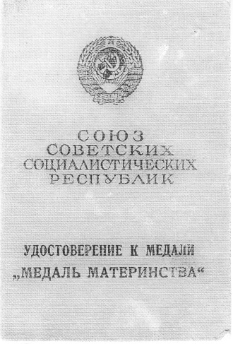
Его супруга, Екатерина Денисовна Дроголова, не воевала. Оставшись одна с пятью несовершеннолетними детьми, самой старшей из которых – дочери Зине едва исполнилось 11, а самому младшему – Василию не было и года, она, не жалея сил, трудилась в тылу, за что была отмечена медалью «За доблестный труд в годы Великой Отечественной войны». Уже после войны прабабушка, родившая восьмерых детей, была награждена «Медалью Материнства».
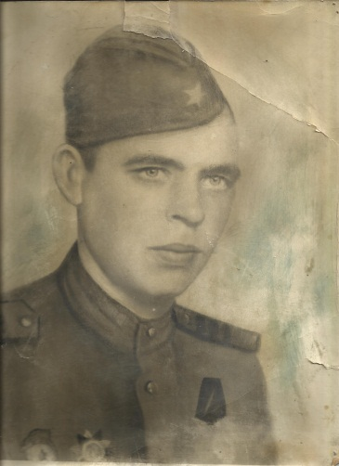
Другой мой прадедушка, дед моего папы, Павел Макарович Ефимов, был командиром орудия 108-го отдельного гвардейского минометного дивизиона, принимал участие в битве на Курской Дуге. Воинское звание – гвардии сержант. Был награжден двумя орденами «Отечественной войны», медалями «За отвагу», «За боевые заслуги», благодарностями командования. На сайте «Подвиг народа» нам также посчастливилось найти интересные факты из его воинской биографии: «В период наступления противника в районе села Орлова
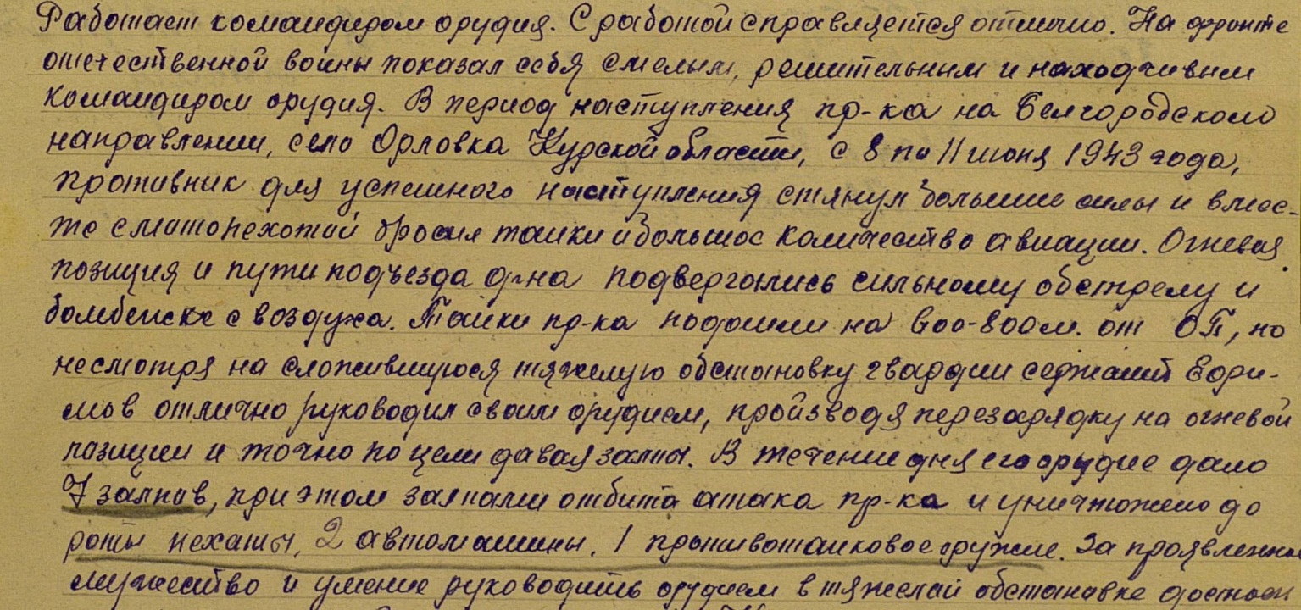
Курской области противник стянул большие силы. Танки подошли на 600-800 м, но несмотря на тяжелую обстановку, гвардии сержант Ефимов отлично руководил своим орудием. В течение дня его орудие уничтожило до роты пехоты, 2 автомашины, 1 противотанковое оружие. За проявленное мужество и героизм достоин награждения орденом Отечественной войны».
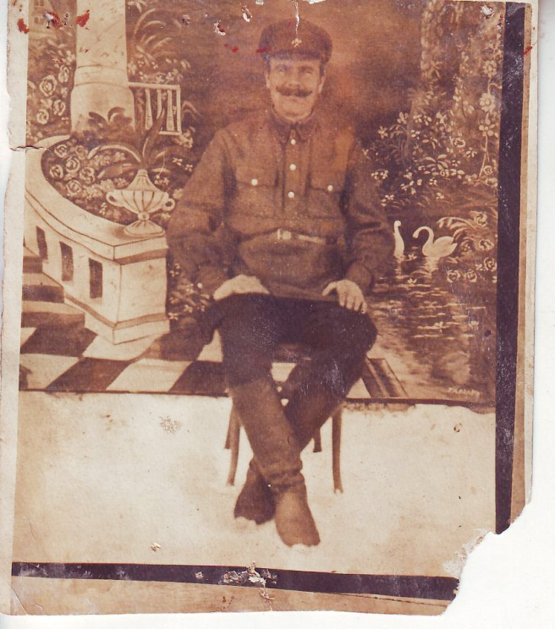
Еще одна строчка в фронтовой летописи моей семьи – прадедушка моей мамы Дмитрий Иванович Захаров, погибший в годы Великой Отечественной войны. Очень долго, в разных источниках мы искали хоть какую-то информацию о нем. И наконец поиски увенчались успехом! На общероссийском сайте «Мемориал» мы нашли копию извещения: «Геройски погиб за социалистическую родину…», а вместе с ним и сведения о награждении: «Командир отделения комендантского эскадрона 21-й горно-кавалеристской дивизии, товарищ Захаров при налете танков противника увел весь конский состав в укрытие и замаскировал его, что дало возможность сохранить весь конский состав. Достоин награждения медалью «За боевые заслуги»».
Сухие строчки военных приказов, а в них – жизнь целого поколения, разорванная залпами орудий, наполненная болью потерь и радостью долгожданной победы. К сожалению, давно уже нет в живых моих прадедов-ветеранов, и с каждым годом все меньше остается среди нас свидетелей той страшной войны, тех, кто с оружием в руках защищал страну от фашизма.
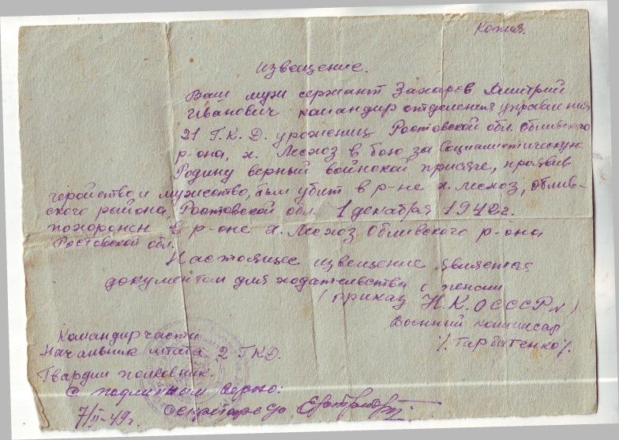
Всего 5 участников Великой Отечественной войны осталось сегодня в нашем Обливском районе. Немногие из них в силу возраста и болезней уже могут принимать участие в мероприятиях, посвященных Великой Победе, встречаться с молодежью, чтобы рассказывать о суровых событиях тех огненных лет, говорить о своих фронтовых товарищах, которые сложили головы на полях сражений, или умерли от ран после войны. А значит мы, их потомки, должны свято хранить традиции дедов и прадедов, защищая мир от насилия и жестокости. Наш священный долг – донести до следующих поколений осознание того, что их беззаботное детство омыто кровью миллионов людей, сложивших свои головы на поле боя в далеких сороковых годах. И дай Бог, чтобы в нашей жизни и в жизни наших детей никогда больше не прозвучало это страшное слово «война».

